ПРАВИТЕЛЬСТВО РОССИЙСКОЙ ФЕДЕРАЦИИ
ФЕДЕРАЛЬНОЕ ГОСУДАРСТВЕННОЕ АВТОНОМНОЕ
ОБРАЗОВАТЕЛЬНОЕ УЧРЕЖДЕНИЕ ВЫСШЕГО ОБРАЗОВАНИЯ
НАЦИОНАЛЬНЫЙ ИССЛЕДОВАТЕЛЬСКИЙ УНИВЕРСИТЕТ
«ВЫСШАЯ ШКОЛА ЭКОНОМИКИ»

Факультет компьютерных наук
Образовательная программа «Программная инженерия»

 |  | СОГЛАСОВАНО  Научный руководитель, доцент факультета компьютерных наук  ___________________ Янович Ю.А.  «___» _____________ 2026 г. |  |  | УТВЕРЖДАЮ  Академический руководитель образовательной программы «Программная инженерия»  старший преподаватель департамента программной инженерии  __________________ Н.А. Павлочев  «___» _____________ 2026 г.
 | Конструктор смарт-контрактов с динамической комиссией для децентрализованных бирж  Пояснительная записка  ЛИСТ УТВЕРЖДЕНИЯ  RU.17701729.05.01-01 ТЗ 01-1-ЛУ
  Подп. и дата
  Инв. № дубл.
  Взам. инв. №
  Подп. и дата
  Инв. № подл
Исполнитель
студент группы БПИ235
_________ / Фролов И.Г. /
«____»___________ 2026 г.

Москва 2026

УТВЕРЖДЕН
RU.17701729.05.01-01 ТЗ 01-1-ЛУ
 | Конструктор смарт-контрактов с динамической комиссией для децентрализованных бирж  Пояснительная записка  RU.17701729.05.01-01 ТЗ 01-1-ЛУ  Листов 23
  Подп. и дата
  Инв. № дубл.
  Взам. инв. №
  Подп. и дата
  Инв. № подл
Москва 2026
ОГЛАВЛЕНИЕ
1. ВВЕДЕНИЕ 4
1.1. Наименование программы на русском языке 4
1.2. Наименование программы на английском языке 4
1.3. Краткая характеристика области применения программы 4
2. НАЗНАЧЕНИЕ РАЗРАБОТКИ 5
2.1. Функциональное назначение 5
2.2. Эксплуатационное назначение 5
3. ТЕХНИЧЕСКИЕ ХАРАКТЕРИСТИКИ 6
3.1. Постановка задачи на разработку программы 6
3.2. Описание функционирования программы 8
3.2.1. Файл «NFT.sol» 8
3.2.2. Файл «main.js» 8
3.2.3. Файлы «index.html» и «styles.css» 9
3.3. Описание алгоритма работы программы 9
3.4. Описание и обоснование выбора метода организации входных и выходных данных 10
3.5. Описание и обоснования выбора состава технических и программных средств. 10
3.5.1. Состав технических и программных средств 10
3.5.2. Обоснование выбора программных и технических средств 11
4. ТЕХНИКО-ЭКОНОМИЧЕСКИЕ ПОКАЗАТЕЛИ 13
4.1. Ориентировочная экономическая эффективность 13
4.2. Предполагаемая потребность 13
4.3. Экономические преимущества разработки по сравнению с отечественными и зарубежными аналогами. 13
ПРИЛОЖЕНИЕ 1 14
СПИСОК ИСПОЛЬЗУЕМОЙ ЛИТЕРАТУРЫ 14
ПРИЛОЖЕНИЕ 2. ССЫЛКИ НА АНАЛОГИ. 15
ПРИЛОЖЕНИЕ 2 16
ЛИСТ РЕГИСТРАЦИИ ИЗМЕНЕНИЙ 18

ВВЕДЕНИЕ

Наименование программы на русском языке
Конструктор смарт-контрактов с динамической комиссией для децентрализованных бирж.

Наименование программы на английском языке
Constructor of Dynamic Fees for Decentralized Exchanges

Краткая характеристика области применения программы
Проект реализует библиотеку смарт контрактов с динамическими комиссиями для DEX на основе Uniswap V4, позволяющий автоматически корректировать размер комиссии в зависимости от рыночных условий. Основная область применения программы - оптимизация управления децентрализованными биржами (DEX) своих пулов ликвидности и предоставление более гибких условий для пользователей и поставщиков ликвидности.

НАЗНАЧЕНИЕ РАЗРАБОТКИ

Функциональное назначение
Данный продукт представляет из себя библиотеку смарт-контрактов для DEX на основе фреймворка Uniswap V4 (хуков), а именно реализацию функций:
- Динамический расчет и автоматическая корректировка размера комиссии пула ликвидности в зависимости от заданного алгоритма и рыночных условий.
- Интеграция с оракулом Chainlink для получения актуальных ценовых данных с централизованных бирж (CEX) для алгоритмов комиссий, основанных на внешней информации.
- Взаимодействие с ключевыми артефактами экосистемы Uniswap V4: PoolManager, SwapRouter, PositionManager для создания пулов, управления ликвидностью и выполнения обменных операций (свопов).
- Предоставление унифицированного интерфейса для всех реализованных типов хуков динамических комиссий, обеспечивающего их совместимость и простоту интеграции.
- Тестирование логики работы смарт-контрактов на локальном блокчейне (Anvil) с развертыванием необходимой инфраструктуры и симуляцией торговой активности.
- Развертывание смарт-контрактов на тестовую сеть блокчейна через специализированные скрипты, включающие подготовку всех зависимых артефактов.
- Предоставление веб-интерфейса для конструирования смарт-контракта хука на основе выбранного пользователем алгоритма расчета комиссии.

Эксплуатационное назначение
Продукт создан для снижения непостоянных потерь (impermanent loss) поставщиков ликвидности и повышения эффективности децентрализованных бирж (DEX). Основными конечными потребителями разрабатываемой библиотеки являются разработчики децентрализованных финансовых (DeFi) протоколов, команды, создающие специализированные DEX, а также поставщики ликвидности, стремящиеся оптимизировать свою доходность.
При использовании локального блокчейна требуется серверное оборудование, соответствующее техническим требованиям, и доступ к сети Интернет.

ТЕХНИЧЕСКИЕ ХАРАКТЕРИСТИКИ

Постановка задачи на разработку программы

Программа должна иметь реализацию следующего функционала:
- Реализация библиотеки смарт-контрактов (хуков) динамических комиссий для Uniswap V4.
  - Реализовать базовое наследование от контракта BaseOverrideFee с унифицированным интерфейсом для всех типов динамических комиссий
  - Реализовать несколько конкретных типов хуков, каждый со своей математической моделью расчета комиссии (например, на основе волатильности, объема торгов, арбитражного спреда)
  - Для алгоритмов, использующих внешние данные, реализовать интеграцию с оракулом Chainlink для получения цен с централизованных бирж (CEX)
  - Реализовать совместимость хуков с основными артефактами Uniswap V4: PoolManager, SwapRouter, PositionManager
- Реализация инфраструктуры для разработки и тестирования
  - Реализовать утилиты для развертывания всей необходимой инфраструктуры Uniswap V4 на локальном блокчейне (Anvil)
  - Реализовать скрипты для автоматического развертывания хуков и создания ликвидностных пулов с ними
  - Реализовать комплексные тесты, симулирующие поведение пользователя и изменение комисии
- Реализовать веб-интерфейс для конструирования и развертывания смарт-контрактов.
  - Интерфейс предоставляет выбор типа динамической комиссии из доступных алгоритмов (рис. 1)

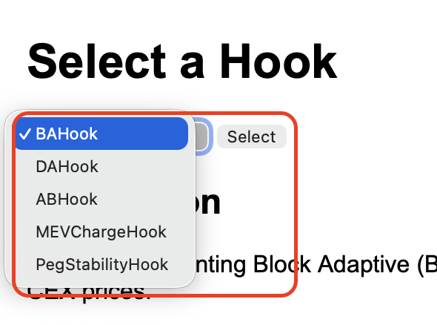

Рисунок 1
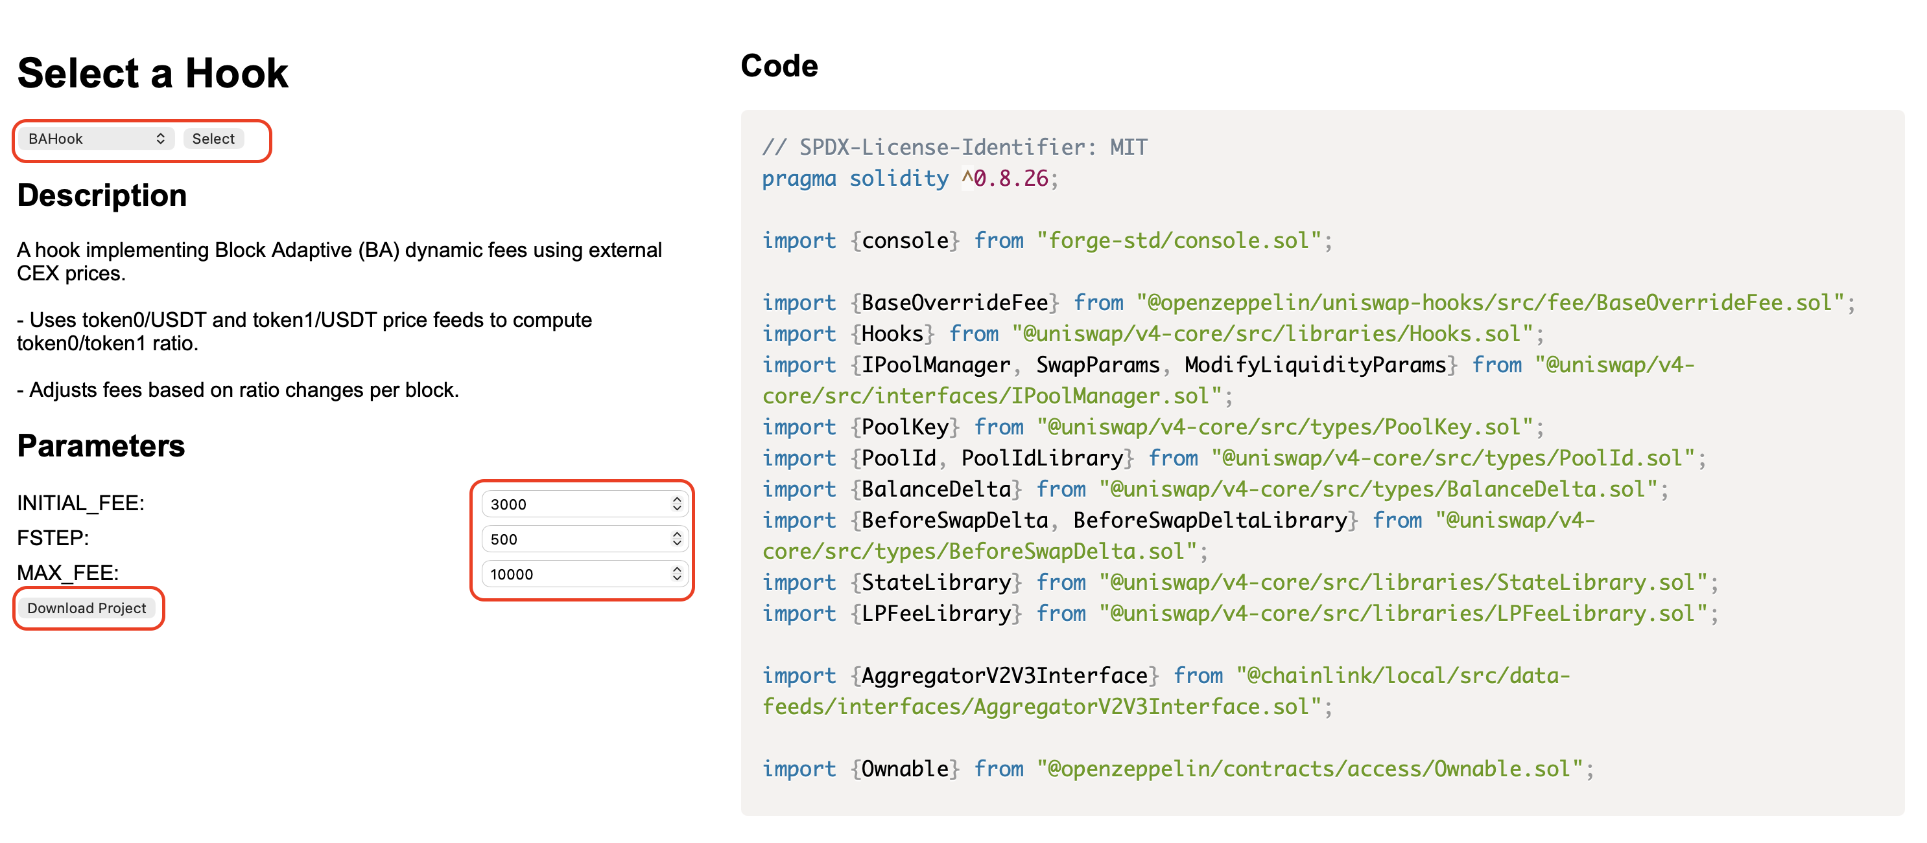

Рисунок 2

  - Кнопки и поля на странице отражают основной функционал программы (рис. 2):
    - «Select» слева вверху - позволяет выбрать один из типов хуков в выпающем меню и по кнопке «Select» отобразить его на странице. При этом на странцие отображатся описание хука (Description), параметры (Parameters) и секция с кодом справа (Code)
    - Отображаемые параметры хука можно менять — для этого на страницу справа от каждого параметра выведено поле, в которое можно вводить значения. При этом при изменении этих значений динамически меняет с сам код хука, который отображен справа (рис. 3)
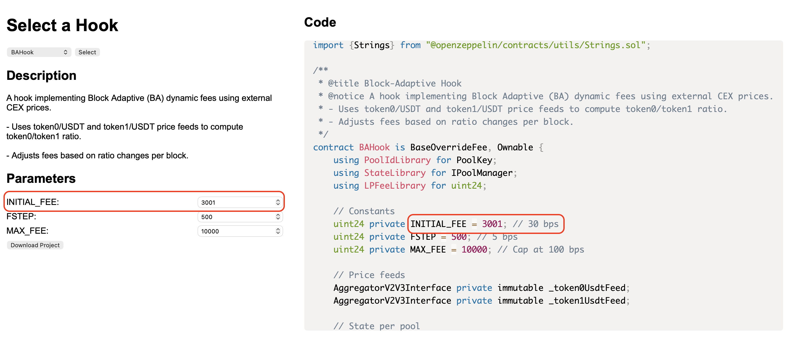
Рисунок 3. При изменении поля оно меняется в самом коде

    - «Download project» - скачать архив с соответствующим хуком. При этом в скаченном хуке значения параметров будут именно такими, какими мы их ввели на странице
    - В дополнительно секции ниже можно задать параметры для симуляции торговой активности. А именно: хук для симулиции (Hook); год и месяц, за которые берутся исторические данные торговой активности на Binance (Year, month); токены, данные о ценах которых мы берем (token A, token B). Рис. 4
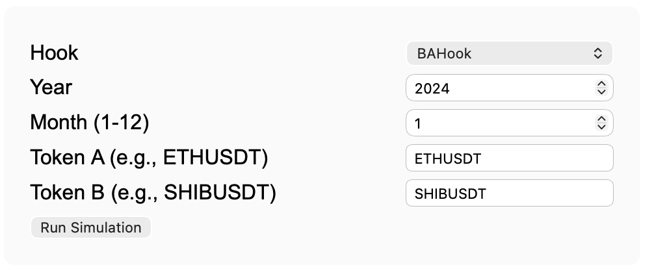
Рисунок 4.

    - При нажатии на кнопку «Run Simulation» на странице отображаются графики резульата проведенной симуляции и краткая информация о ней (рис. 5, рис. 6)
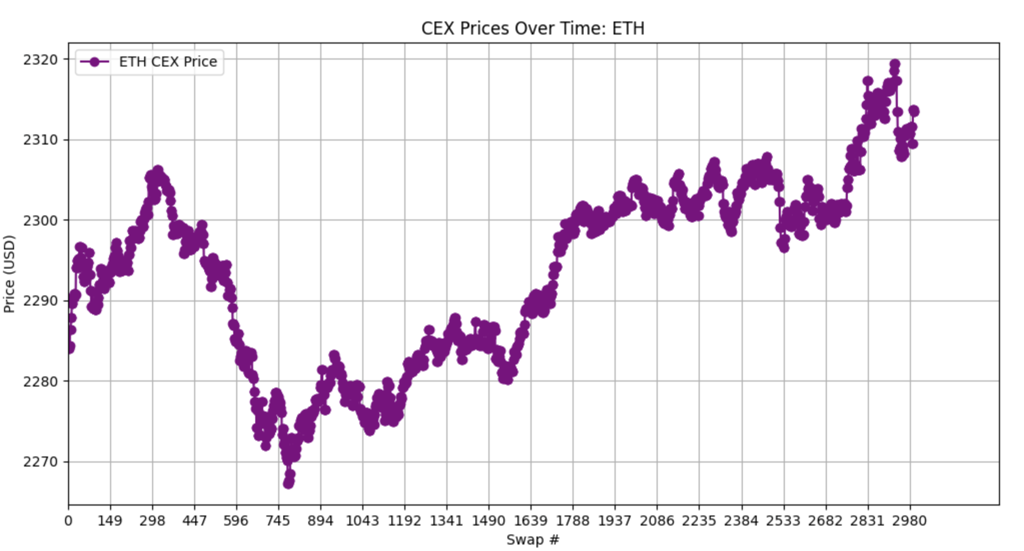
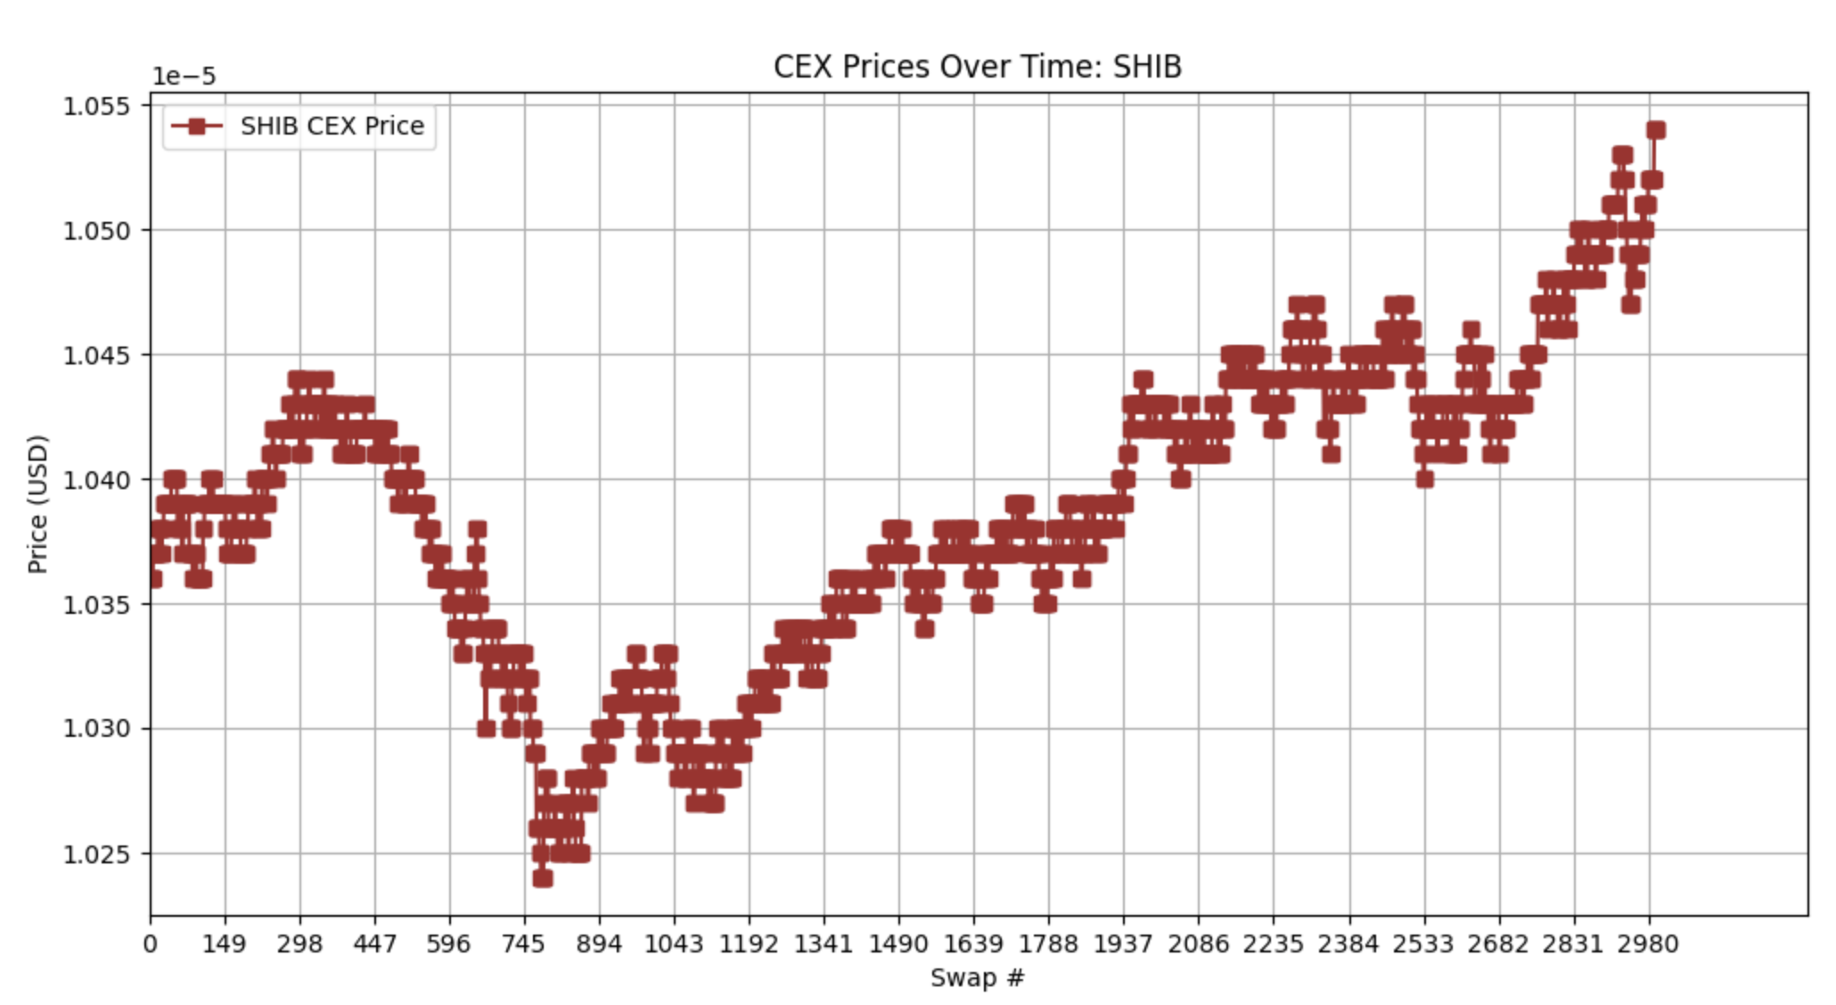
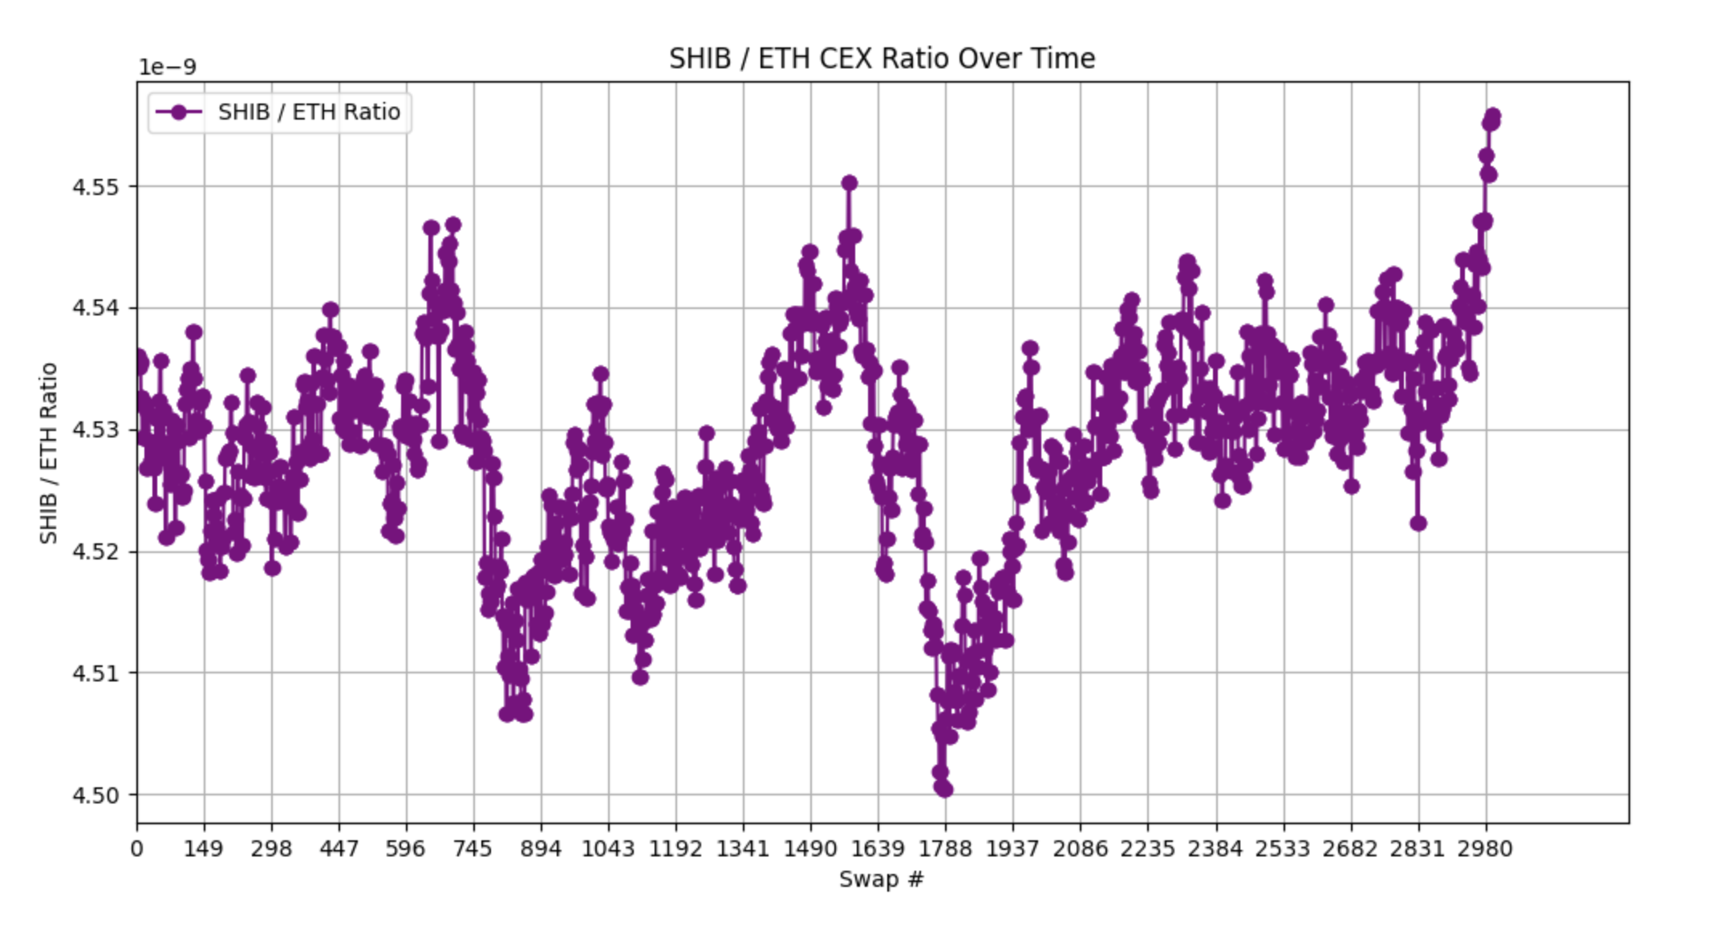
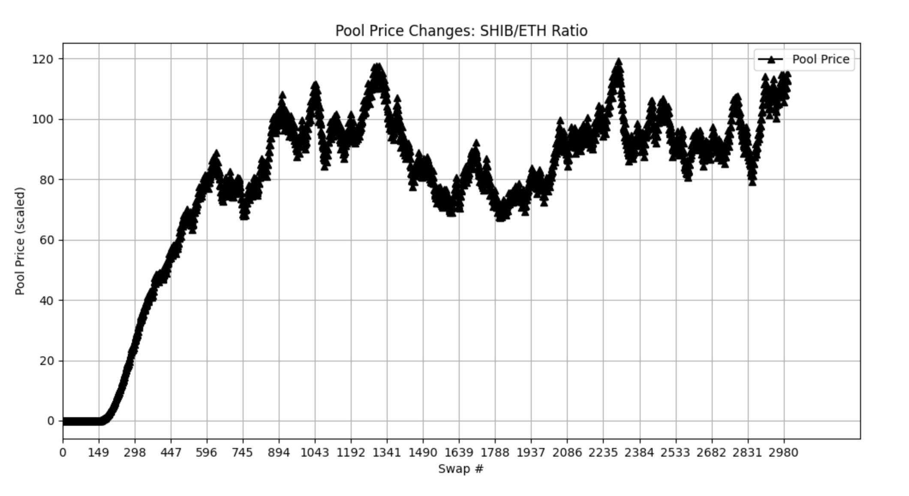

Рисунок 5.

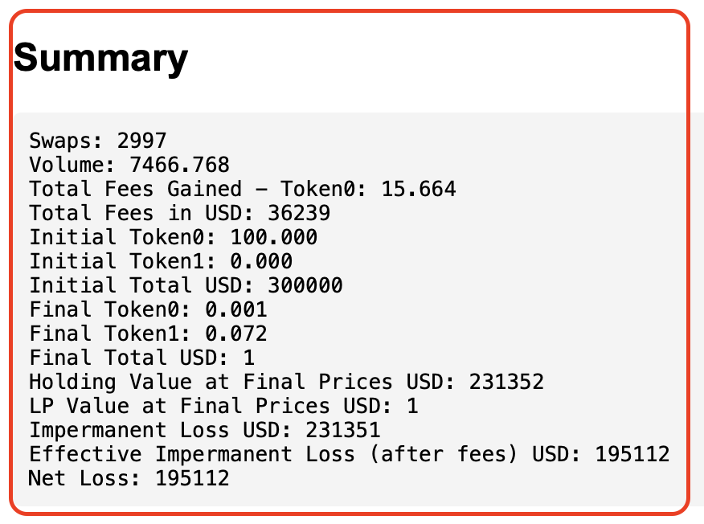

Рисунок 6.

Описание функционирования программы
Проект реализован как библиотека хуков (смарт-контрактов) для Uniswap V4. Код смарт-контрактов и скрипты написаны на Solidity. Для веб-интерфейса используется Python, HTML, CSS, JavaScript.

Смарт-контракты
Основные хуки размещены в папке src/. Пример — src/BAHook.sol. У хуков есть следующие функции:
- poolManager() — возвращает адрес PoolManager, с которым работает хук
-_getPriceRatio() — получает цены token0/USDT и token1/USDT из Chainlink и вычисляет отношение token0/token1
- _afterInitialize() — инициализирует состояние пула и выставляет начальные комиссии feeAB и feeBA
- getFee() — возвращает текущую комиссию в зависимости от направления свопа
- setFee() — устанавливает одинаковую комиссию для обоих направлений (этот метод доступен только для владельца данного пула)
- _afterSwap() — после свопа проверяет, наступил ли новый блок; если да, сравнивает текущий ценовой коэффициент с предыдущим и изменяет комиссии

Скрипты развертывания
Скрипт развертывания находятся в папке /scripts. Назначение: развертывание пула и подключение PriceFeeds для получения актуальных цен на токены. При развертывании на локальном блокчейне скрипт дополнительно развертывает необходимые артефакты Uniswap V4 (PoolManager, PositionManager, Router). Логика работы:
- Скрипт наследует контракт HookHelpers, который имеет функции:
  - deployFeeds() — создает mock-фиды для локального блокчейна (вызывается в конструкторе)
  - deployHook() — по имени хука развертывает нужный контракт.
- Контракт HookHelpers наследуется от контракта BaseScript, в своем конструкторе создает mock-токены.
- Контракт BaseScript наследуется от контракта Deployers, у него есть функция deployArtifacts(), которая разворачивает артефакты Uniswap V4 (PoolManager, PositionManager, Router)

Тесты
Тестовые скрипты находятся в папке /tests. Назначение: проверка корректности развертывания хука и инфраструктуры. Дополнительно есть тесты, которые симулируют торговую активность (Simulation.t.sol) Логика работы:
- Создаются mock-токены и пул ликвидности - функция setUp().
- Тестовый контракт выступает трейдером и провайдером ликвидности.
- Выполняются свопы и симулируются торговые данные — функция _testMarketData()
- Выводятся метрики пула (объем, комиссии, IL). Пример: feeAB, feeBA
Есть как общие тесты для всех хуков (testHook.t.sol), так и отдельные тесты для скриптов с особой логикой (MEVChargeHookFees.t.sol, PegStabilityHook.t.sol)

Веб-интерфейс
Веб-интерфейс находится в файле web_interface/app.py. Логика работы:,
- load_hooks() — читает хуки из src, извлекает описание и параметры.
- index() — загружает главную HTML-страницу.
- select_hook() — возвращает описание, параметры и код выбранного хука.
- download() — формирует ZIP-проект с выбранным хуком.
- run_sim() — запускает симуляцию: скачивает данные и выполняет тест Simulation.t.sol.
- generate_swap_graphs() — строит графики цен и соотношений по результатам симуляции.
- parse_sim_output() — парсит вывод симуляции в summary и список свопов.

Описание алгоритма работы программы
Пользователь заходит на веб-страницу и выбирает тип хука в выпадающем списке и нажимает кнопку Select.
На странице отображаются:
- Описание хука (Description)
- Параметры (Parameters)
- Код контракта (Code)
Пользователь изменяет параметры.
При изменении значений параметры автоматически подставляются в код хука справа.

Пользователь нажимает Download project.
Скачивается архив проекта с выбранным хуком и установленными параметрами.

Пользователь запускает симуляцию.
В секции симуляции выбираются:
- хук (Hook)
- год и месяц (Year, Month)
- токены (Token A, Token B)
После нажатия Run Simulation выполняются:
- Загрузка исторических данных Binance
- Запуск теста симуляции
- Построение графиков и вывод краткой сводки

После скачивания проекта пользователь выполняет развертывание пула и запуск тестов по инструкции из README.md:
- В отдельном терминале запускает anvil, чтобы поднять локальную сеть
- Запускает скрипт DeployHook.s.sol с нужным именем хука и адресами фидов, например BAHook
- Активирует виртуальное окружение Python, ставит зависимости для тестов. Cкачивает исторические данные Binance: python fetch_binance_data.py
- Запускает тесты Forge: forge -vvvv test --gas-limit 10000000000000

Описание и обоснование выбора метода организации входных и выходных данных
Библиотека принимает входные параметры через командную строку и аргументы конструктора смарт-контрактов. Для веб-интерфейса: тип алгоритма расчета комиссии выбирается пользователем из списка на веб-странице.
Основными выходными данными являются сгенерированные коды смарт-контрактов и необходимые инструкции для их развертывания. Для скриптов тестирования в командную строку выводятся детализированные логи транзакций и изменения состояния блокчейна во время тестов. На веб-странице выводятся графики и краткая информация о проведенной симуляции.

Описание и обоснования выбора состава технических и программных средств.

Состав технических и программных средств
Необходимые программные средства для работы веб-приложения:
  - Операционная система Windows или MacOS.
  - Установлен язык Solidity для компиляции смарт-контрактов.
  - Для симуляции тороговой активности и отображения веб-страницы необходим установленный язык Python c установленным модулем Flask
  - Установлен фреймворк Foundry. C помощью него можно будет запускать локальный блокчейн, выполнять скрипты и тесты. Дополнительно с помощью него устанавливаются зависимости, а именно:
    - интерфейсы Uniswap V4 Hooks и OpenZeppelin библиотеки
    - Anvil (локальная EVM из Foundry)
    - Chainlink Price Feeds для получения ценовых данных с CEX
Необходимые технические средства для работы веб-приложения:
- Устройства ввода: мышь и клавиатура;
- Объем оперативной памяти не менее 32 МБ;

Обоснование выбора программных и технических средств

Технология/Инструмент | Описание | Причины выбора
Ethereum | Блокчейн с поддержкой смарт-контрактов. | Широкое использование, поддержка Non-Fungible токенов (ERC-721), высокая надежность и безопасность.

ТЕХНИКО-ЭКОНОМИЧЕСКИЕ ПОКАЗАТЕЛИ

Ориентировочная экономическая эффективность
Экономический эффект достигается за счёт снижения непостоянных потерь (IL) поставщиков ликвидности и роста комиссионного дохода в периоды высокой волатильности. В результате повышается общая доходность пулов и устойчивость ликвидности. Ориентировочная экономия для крупного пула ликвидности может составлять 1 000 - 10 000 долларов в месяц за счет снижения непостоянных потерь и оптимизации комиссионных доходов.

Предполагаемая потребность
Библиотека будет использоваться как решение для повышения эффективности децентрализованных бирж (DEX) и защиты поставщиков ликвидности. Внедрение динамических комиссий позволит снизить непостоянные потери (impermanent loss), что повысит общую доходность пулов ликвидности.
Функционал библиотеки будет востребован разработчиками DeFi-протоколов, командами, запускающими специализированные DEX, и профессиональными поставщиками ликвидности.

Экономические преимущества разработки по сравнению с отечественными и зарубежными аналогами.
Для оценки преимуществ проекта было проведено сравнение функциональных характеристик программы с аналогами. Данные сравнения отображены в таблице 1.

 | Отечественные аналоги | Зарубежные аналоги | Разрабатываемая система
Безопасность данных | + | + | +
Токенизация данных | - | - | +
Стандартизация данных | + | + | +
Гибкость настройки | - | + | +
Соответствие ФЗ No152 | + | - | +

Таблица 1. Сравнение функциональных характеристик с аналогами

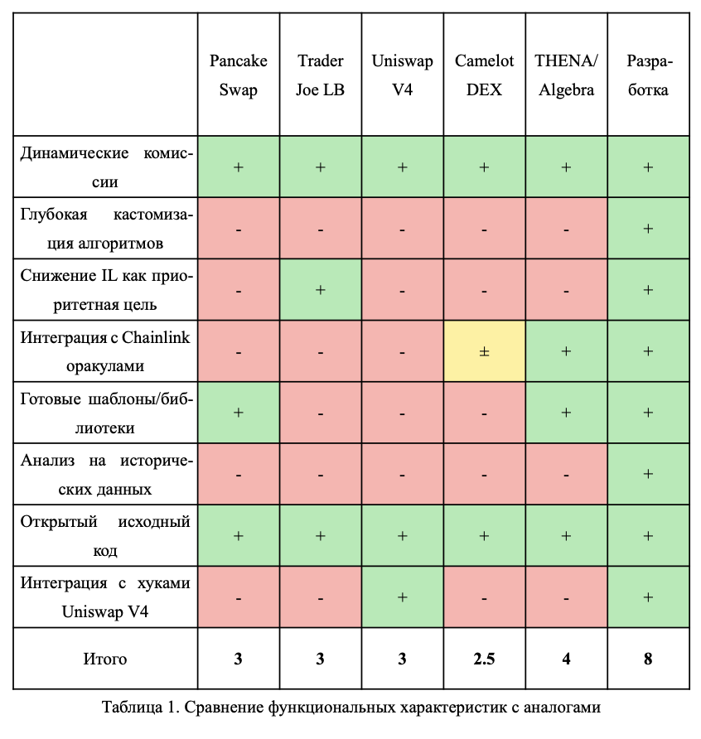

ПРИЛОЖЕНИЕ 1

СПИСОК ИСПОЛЬЗУЕМОЙ ЛИТЕРАТУРЫ
- ГОСТ 19.101-77 Виды программ и программных документов. //Единая система программной документации. – М.: ИПК Издательство стандартов, 2001.
- ГОСТ 19.102-77 Стадии разработки. //Единая система программной документации. – М.: ИПК Издательство стандартов, 2001.
- ГОСТ 19.103-77 Обозначения программ и программных документов. //Единая система программной документации. – М.: ИПК Издательство стандартов, 2001.
- ГОСТ 19.104-78 Основные надписи. //Единая система программной документации. – М.: ИПК Издательство стандартов, 2001.
- ГОСТ 19.105-78 Общие требования к программным документам. //Единая система программной документации. – М.: ИПК Издательство стандартов, 2001.
- ГОСТ 19.106-78 Требования к программным документам, выполненным печатным способом. //Единая система программной документации. – М.: ИПК Издательство стандартов, 2001.
- ГОСТ 19.201-78 Техническое задание. Требования к содержанию и оформлению. //Единая система программной документации. – М.: ИПК Издательство стандартов, 2001.
- ГОСТ 19.603-78 Общие правила внесения изменений. //Единая система программной документации. – М.: ИПК Издательство стандартов, 2001.
- ГОСТ 19.604-78 Правила внесения изменений в программные документы, выполненные печатным способом. //Единая система программной документации. – М.: ИПК Издательство стандартов, 2001.
- ГОСТ 15150-69 Машины, приборы и другие технические изделия. Исполнения для различных климатических районов. Категории, условия эксплуатации, хранения и транспортирования в части воздействия климатических факторов внешней среды. – М.: Изд-во стандартов, 1997.
- ГОСТ 19.301-79 Программа и методика испытаний. Требования к содержанию и оформлению. //Единая система программной документации. – М.: ИПК Издательство стандартов, 2001.
- Документация MetaMask. Электронный ресурс. URL: https://docs.metamask.io/
- Документация Solidity. Электронный ресурс. URL: https://docs.soliditylang.org/en/v0.8.29/
- Документация HardHat. Электронный ресурс. URL: https://hardhat.org/docs
- Документация HTML и CSS. Электронный ресурс. URL: https://developer.mozilla.org/en-US/docs/Web/CSS
- Документация ThirdWeb. Электронный ресурс. URL: https://portal.thirdweb.com/
- Документация WebPack. Электронный ресурс. URL: https://webpack.js.org/
- Документация http-server. Электронный ресурс. URL: https://www.npmjs.com/package/http-server

ПРИЛОЖЕНИЕ 2. ССЫЛКИ НА АНАЛОГИ.

Приложение | Ссылка
Samsung Health | https://www.samsung.com/ru/apps/ samsung-health/?msockid=3487b 348209364b3317fa65121bb6566
Apple Health | https://www.apple.com/health/
VK Шаги | https://vk.com/steps

ПРИЛОЖЕНИЕ 2
ТЕРМИНОЛОГИЯ
Таблица 2
Термин | Определение
ORM | Технология программирования, которая связывает базы данных с концепциями объектно-ориентированных языков программирования, создавая «виртуальную объектную базу данных».
PostgreSQL | Реляционная база данных с открытым кодом, которая поддерживается в течение 30 лет разработки и является одной из наиболее известных среди всех существующих реляционных баз данных.
Python | Высокоуровневый язык программирования, отличающийся эффективностью, простотой и универсальностью использования. Он широко применяется в разработке веб-приложений и прикладного программного обеспечения, а также в машинном обучении и обработке больших данных.
Flask | Фреймворк для создания веб-приложений на языке программирования Python.
Flask-SQLAlchemy | Расширение для Flask, упрощающее использование SQLAlchemy внутри приложений на основе Flask.
SQLAlchemy | Python-библиотека, которая позволяет работать с реляционными базами данных с помощью ORM.
HTML | Стандартизированный язык гипертекстовой разметки документов для просмотра веб-страниц в браузере.
CSS | Формальный язык декорирования и описания внешнего вида документа (веб-страницы), написанного с использованием языка разметки (HTML).
JavaScript | Язык управления элементами на сайте. Он умеет красить кнопки, запускать анимации, загружать эффекты, и всё это — без перезагрузки страницы
Шапка сайта | Элемент, который находится выше контентной части страницы, чаще всего используется для отображения меню, логотипов и краткой информации личного аккаунта
Подвал сайта | Сквозной структурный элемент, расположенный в нижней части страниц. В основном используется в качестве вспомогательного блока информации

ЛИСТ РЕГИСТРАЦИИ ИЗМЕНЕНИЙ
Номера листов (страниц) |  |  |  |  | Всего листов (страниц) в докум. | № документа | Входящий № сопроводительного докум. И дата | Подп. | Дата
Изм. | Измененных | Замененных | Новых | Аннулированных

